Lijst met bestuurders Turing Dispuut

Bestuur Turing Dispuut 2019-2020
Voorzitter: Manon van ’t Hof
Secretaris/Penningmeester: Espen van der Burg
Commissaris PR: Stefan Boss

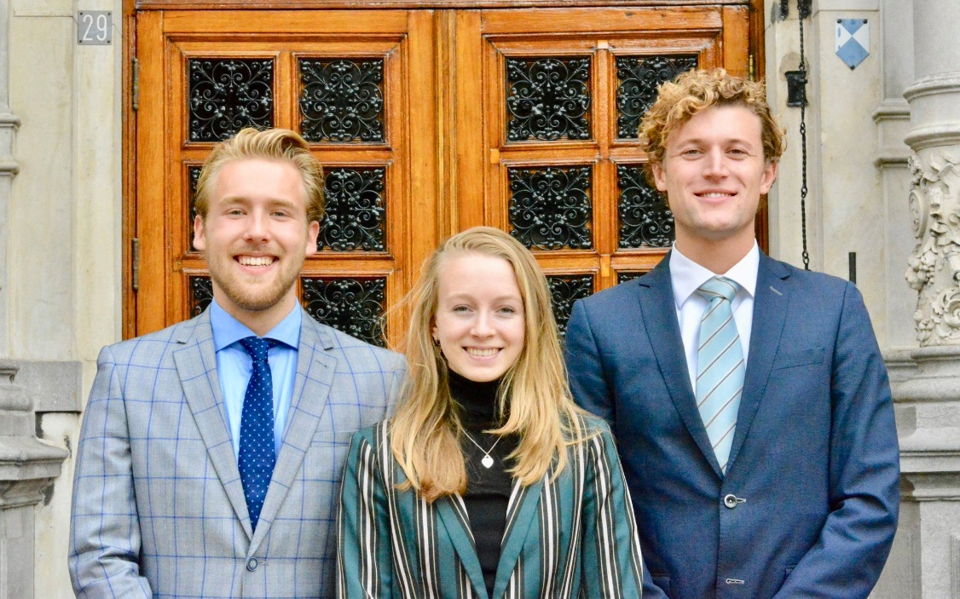

Bestuur Turing Dispuut 2018-2019
Voorzitter: Monika Milanovic
Secretaris/Penningmeester: Laurent van der Bruggen
Commissaris PR: Floor van der Lecq
Commissaris Promotie: Casper Hemelrijk

Bestuur Turing Dispuut 2017-2018
Voorzitter: Tom Brohm
Secretaris/Penningmeester: Fabian van de Wetering
Commissaris PR: Willemijn Holm
Commissaris Promotie: Lorena van den Berg
